Министерство образования Республики Беларусь

Учреждение образования

«Белорусский государственный университет информатики и радиоэлектроники»

Филиал

«Минский радиотехнический колледж»

Учебная дисциплина «Программные средства создания Internet-приложений»

**Отчёт**

по выполнению лабораторной работы

«Работа со стандартными объектами JavaScript: объект Date, объект Math»

Выполнил: Блео М.Ю.

Проверила: Виничук О.Н.

Минск

2019

*Лабораторная работа № 21*

*Номер учебной группы 52492*

*Фамилия, инициалы учащегося Блео М. Ю*

*Дата выполнения работы 27.02.19*

*Тема работы: «Работа со стандартными объектами JavaScript: объект Date, объект Math»*

*Цель работы:* *Формирование умений работы со стандартными объектами Date и Math, применения методов объектов при решении задач на языке JavaScript.*

*Оснащение работы: ПК, текстовый редактор, браузер__*

*Результат выполнения работы: ______________________________________*

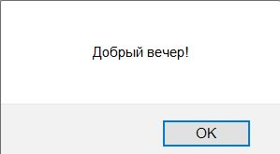

<!DOCTYPE html>

<html>

<head>

<meta charset="utf-8"/>

<title>lab21_1.html</title>

</head>

<body>

<SCRIPT>

var nowOur = new Date().getHours();

if (nowOur > 6 && nowOur < 12)

{

alert("Добрый день!");

} else if (nowOur > 16 && nowOur <=24)

{

alert ("Добрый вечер!");

}

</SCRIPT>

</body>

</html>

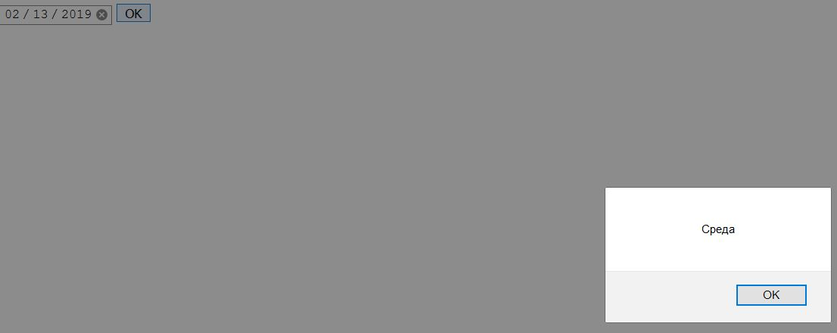



<!DOCTYPE html>

<html>

<head>

<meta charset="utf-8"/>

<title>lab21_2.html</title>

</head>

<body>

<input type=date id="dat">

<input type="button" id="btn" value="OK">

<SCRIPT>

document.getElementById('btn').onclick = getNameOfDay;

function getNameOfDay ()

{

var days = ['Воскресенье', 'Понедельник', 'Вторник', 'Среда', 'Четверг', 'Пятница', 'Суббота'];

alert(days[new Date(document.getElementById("dat").value).getDay()]);

}

</SCRIPT>

</body>

</html>

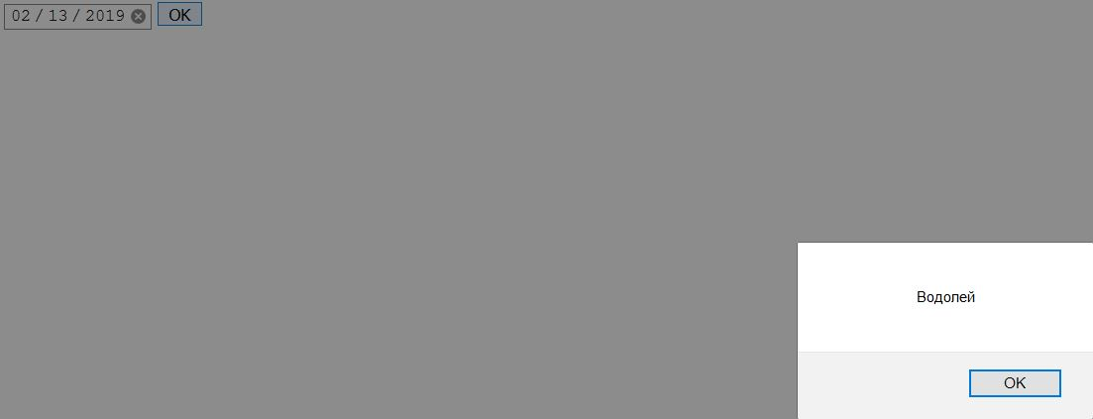



<!DOCTYPE html>

<html>

<head>

<meta charset="utf-8"/>

<title>lab21_3.html</title>

</head>

<body>

<input type=date id="dat">

<input type="button" id="btn" value="OK" onclick = "getZodiac ()">

<SCRIPT>

function getZodiac ()

{

var days = [20, 50, 79, 110, 140, 172, 203, 235, 266, 295, 326, 355, 365];

var names = ['Козерог', 'Водолей', 'Рыбы', 'Овен', 'Телец', 'Близнецы', 'Рак',

'Лев', 'Дева', 'Весы', 'Скорпион', 'Стрелец', 'Козерог'];

var day = getDay();

for (index = 0; index < days.length; ++index)

{

if (day <= days[index])

{

alert (names[index]);

return;

}

}

}

function getDay ()

{

var data = new Date(document.getElementById("dat").value);

var startYear = new Date(data.getFullYear(), 0, 0);

var dif = data - startYear;

var oneDay = 1000 * 60 * 60 * 24;

var day = Math.floor(dif/oneDay);

return day;

}

</SCRIPT>

</body>

</html>

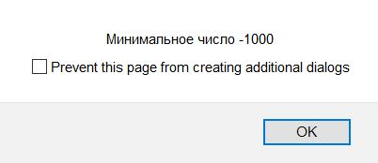

<!DOCTYPE html>

<html>

<head>

<meta charset="utf-8"/>

<title>lab21_4.html</title>

</head>

<body>

<SCRIPT>

var n = window.prompt("Число количество чисел");

var x_array = new Array();

var output = "";

for(var i = 0; i < n; ++i)

{

var z = i+1;

x_array[i] = Number(window.prompt("Число "+z));

}

var min = x_array[0];

for (var i = 1; i < x_array.length; ++i) {

if (x_array[i] < min)

{

min = x_array[i];

}

}

window.alert("Минимальное число "+min);

</SCRIPT>

</body>

</html>